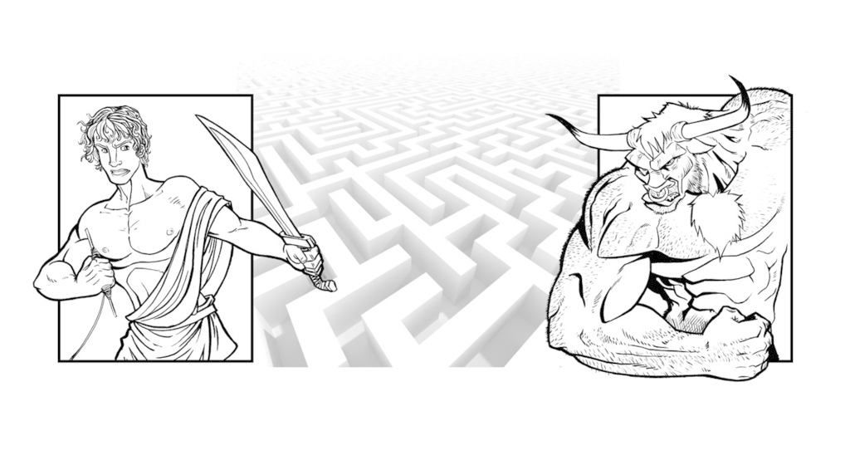**T.C.O**

**Integrantes:** Sebastián Cerone, Ignacio Carballeda y Gisela Farace

**Objetivo**

El presente proyecto tiene como objetivo la realización de un robot capaz de resolver un laberinto. Este robot se colocará un extremo o celda inicial del laberinto y por sus propios medios se desplazará a través del mismo hasta hallar la salida.

**Motivaciones**

El motivo principal que nos llevó a decidir este proyecto fue la competencia de robótica organizada por el Club de Robótica de la Facultad de Ingeniería de la UBA. Nos pareció interesante realizar un robot diferente a los que acostumbramos ver dentro del Club (velocitas y minisumos) y además poder competir en dicha competencia.

**Estructura mecánica**

El robot cuenta con:

Para lograr esto el robot deberá contar con:

* Microcontrolador: se utilizará el ATMEGA16
* Sensores de piso: Para saber si llegó a la casilla final y para identificar el paso entre celdas. Usaremos los sensores CNY70.
* Sensores de pared: Para saber si hay o no una pared y a que distancia se encuentra de la misma, y en función de eso, saber por dónde ir. Usaremos unos sensores similares a los TSOP.
* Motores con encoder y puentes H: Para poder tener un mejor control del desplazamiento. Utilizaremos motores con encoder de 12V. Los puentes H hará posible que los motores giren en ambos sentidos y usaremos el modelo LMD18200.

Su estructura se basa en una placa circular de 15cm de diámetro utilizada como base del robot. Por debajo de dicha placa se colocaron dos motores, una placa con los sensores de piso y un pack de baterías, dos de 7.2V y una de 3.7V. Por encima de la misma se colocaron dos placas, una correspondiente a la placa del microcontrolador y otra la otra con los puentes H. Ambas placas se conectan a la placa circular por medio de cables planos. Además, en la placa circular se encuentran colocados los tres sensores de pared, dispuestos a la derecha, al centro y a la izquierda.



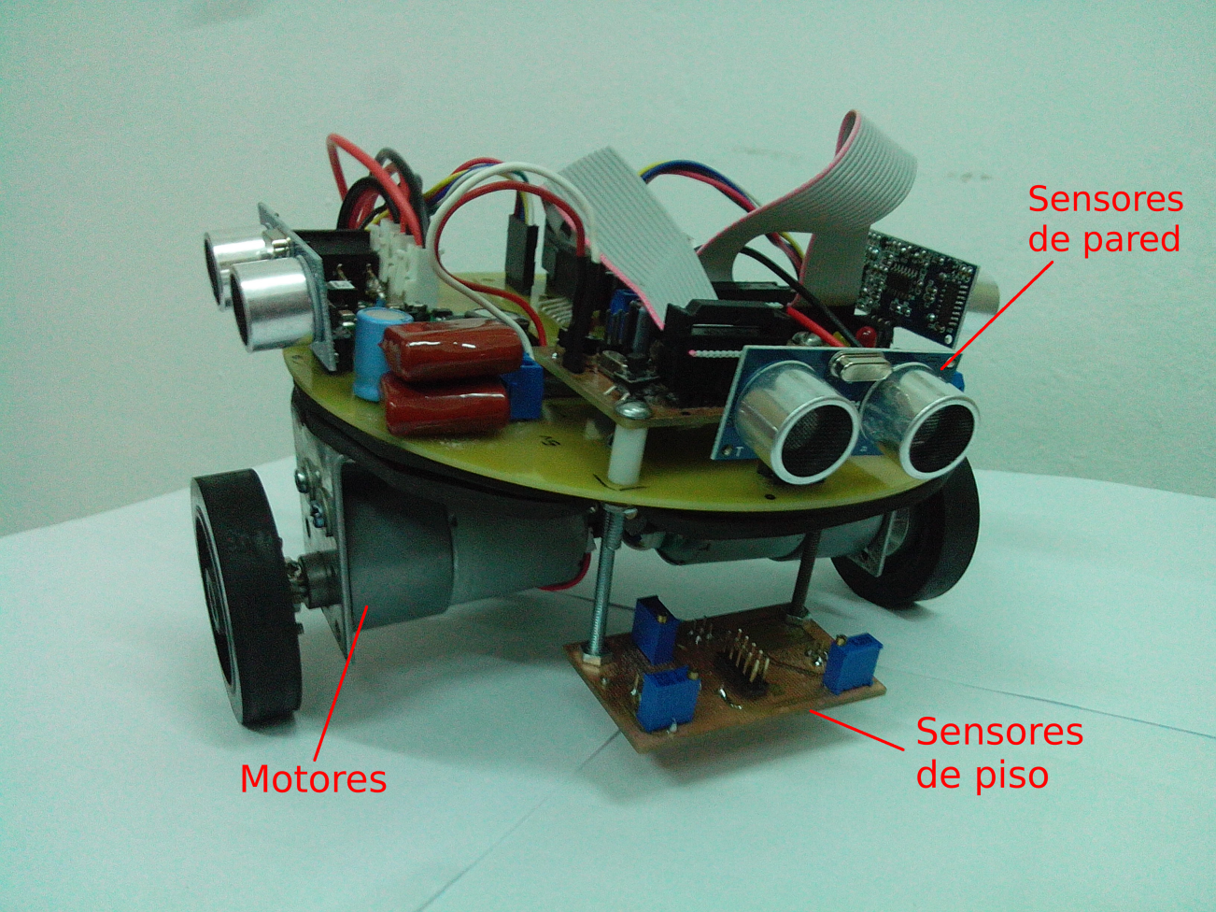

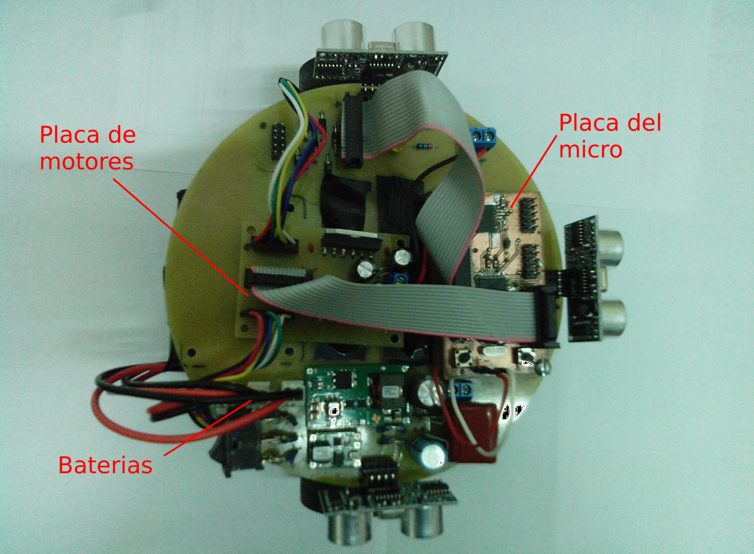

**Funcionamiento básico del robot**

El robot utiliza los sensores de pared para medir a qué distancia de las paredes se encuentra. Esto sirve para detectar si el robot está avanzando derecho por el laberinto y corregir si se está inclinando hacia alguna de las paredes. A medida que avanza, los sensores de piso se encargan de saber si el robot pasó sobre una línea blanca y cambió de casilla dentro del laberinto o si llegó a la salida, donde toda la casilla es blanca.

**Estructura del Laberinto**

El laberinto estará compuesto de pequeñas celdas negras delimitadas por líneas blancas, paredes y una celda completamente blanca que indicará el final del laberinto.

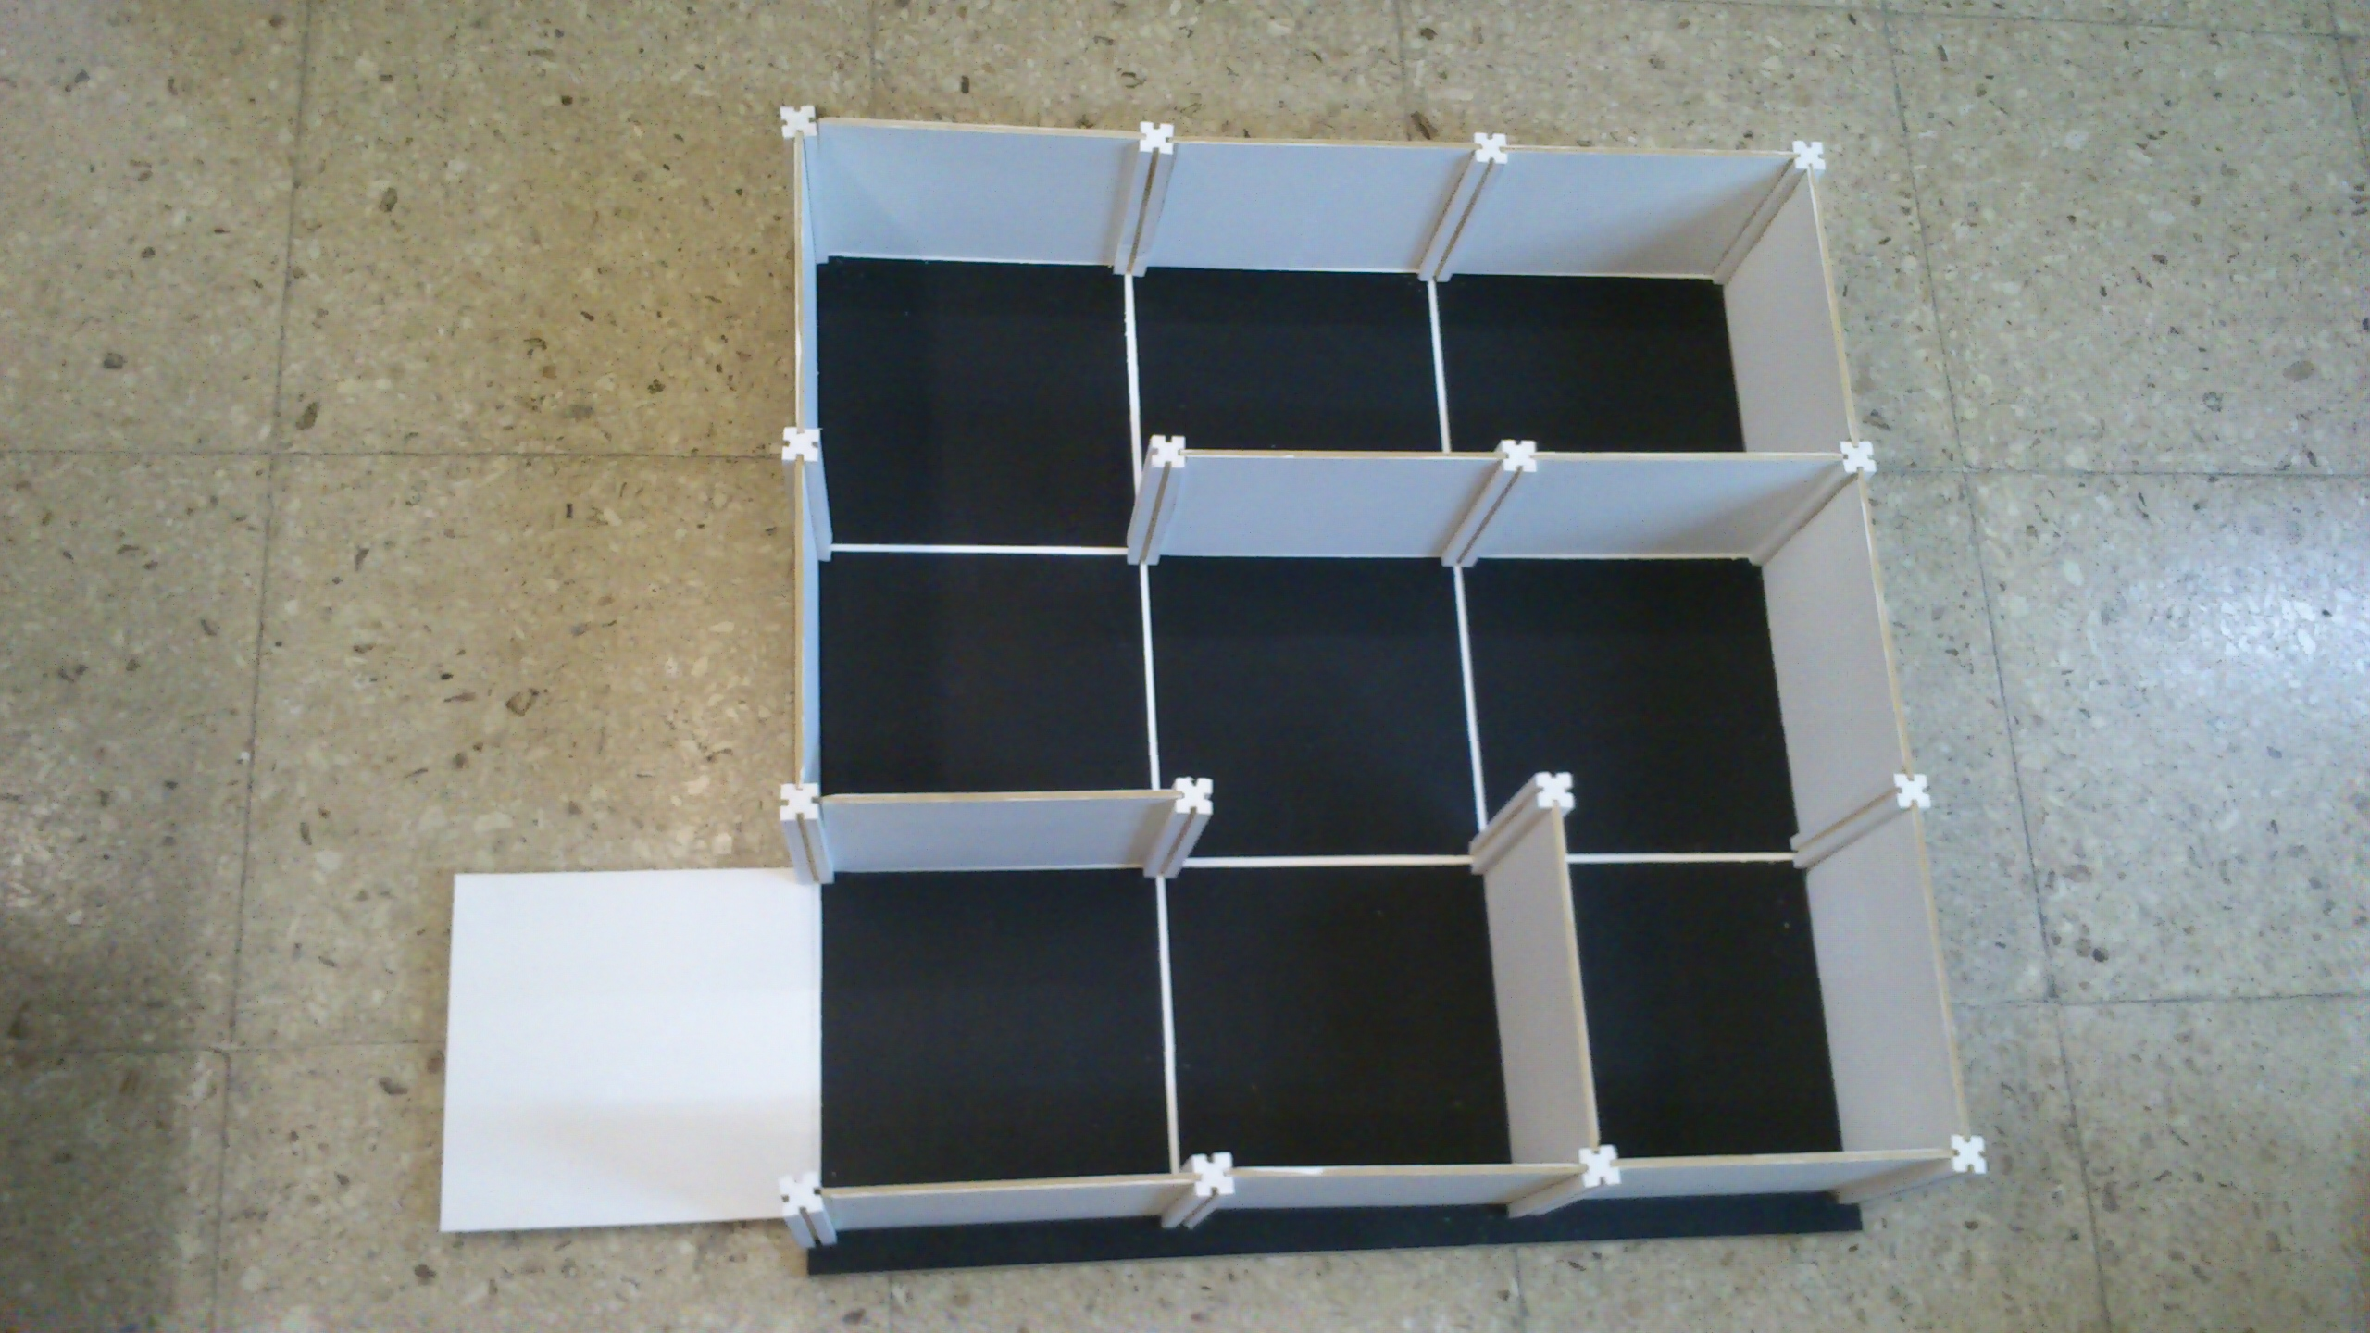

***Diagrama en bloque del hardware***

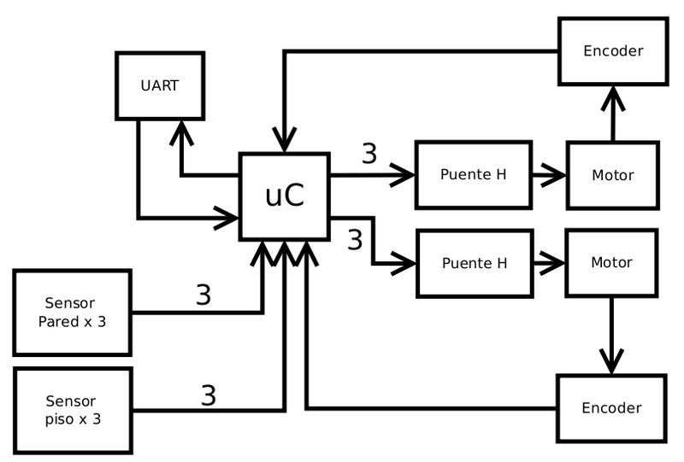

***Diagrama de flujo del algoritmo***

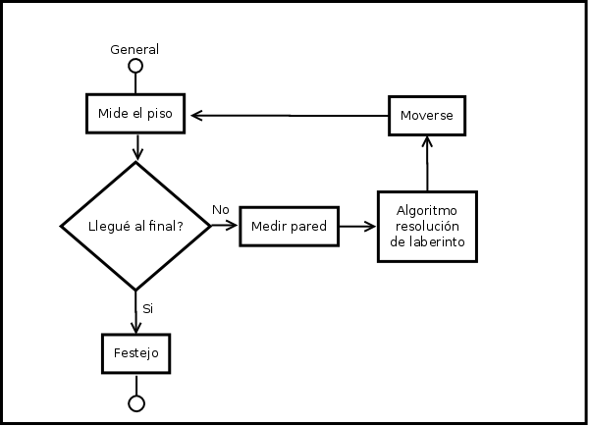

***Diagrama de flujo del movimiento del robot***

